Faxabruf zur 19.15-Uhr-Telebörse mit Dr. Hans-Dieter Schulz
am Freitag, den 18. Juli 2003

DAX

Der DAX stieg seit Mitte März inzwischen um 57 Prozent. So lange die Aufwärtstrendlinie nicht signifikant nach unten gebrochen wird, gilt noch: „the trend is your friend“. Doch der Index prallte zuletzt an der Widerstandszone bei 3400 Punkten nach unten ab. Zudem formt der Kursverlauf eine nach oben gerichtete Keilformation, die negativ zu werten ist. Erst mit einem schnellen Anstieg über 3400 Zähler und die obere Trendlinie des Keils wäre die ungünstige technische Situation vom Tisch.

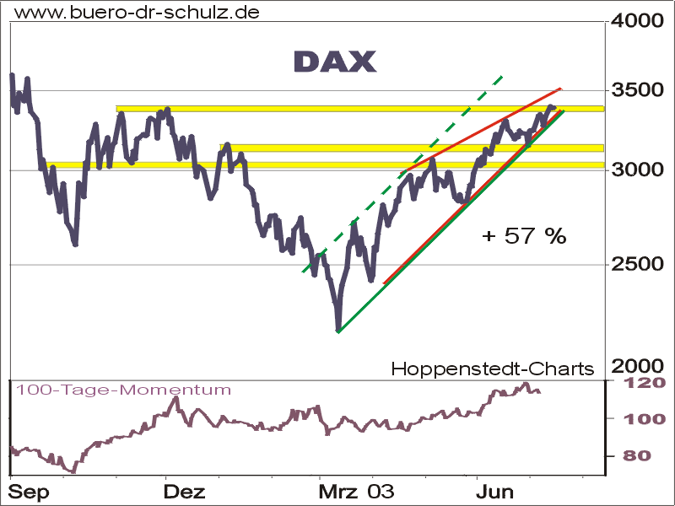

Dieses Szenario erscheint jedoch nach 57 Prozent Kursanstieg seit dem Tief im März wenig wahrscheinlich. Das Momentum zeigt, dass der Dax als überkauft angesehen werden muss.
Die nächste Unterstützung liegt im Bereich von 3150, die übernächste oberhalb von 3000 Punkten.

Dow seit 1997

Bei den US-Aktien ist der Mitte 2001 begonnene Abwärtstrend weiterhin intakt. Im Juni scheiterte der Dow an einer Widerstandsmarke im Bereich von 9350 Punkten. Durch die seitdem bröckelnden Kursen muss der kurzfristige Aufwärtstrendkanal als angeknackst angesehen werden.
Die Umsatzkurve zeigt, dass das Interesse an Aktien bis 2001 stetig zunahm. Nach 3 Jahren Baisse besteht die Gefahr, dass enttäuschte Anleger verkaufen, sobald sie ihre Einstiegskurse wiedersehen. Viele stiegen erst ab 1999 in den Aktienmarkt ein, so dass sich der Verkaufsdruck nun stark erhöhen dürfte, je höher die Aktien steigen.

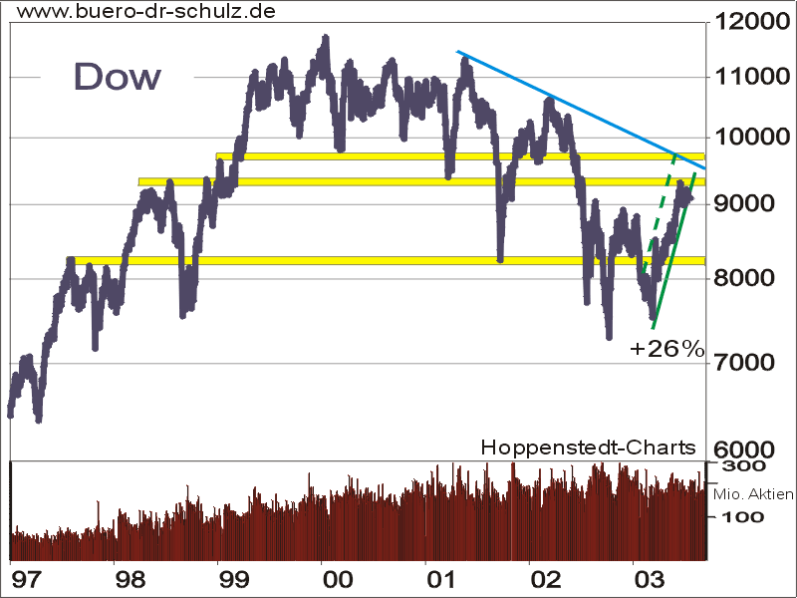

Dieser Effekt kommt nur dann nicht zum Tragen, wenn der Markt sehr schnell ansteigt. Dann verblasst bei den Anlegern der während der Baisse gefasste Vorsatz, die ungeliebten Aktien loszuwerden.

Bund-Future

Der an der Eurex gehandelte Future spiegelt die Zinserwartungen der Profis wieder. Der Chart repräsentiert den Preis einer fiktiven Anleihe mit langer Restlaufzeit und einem Kupon von 6 Prozent.
Die Notierung ist auf das Niveau ihrer übergeordneten Aufwärtstrendlinie zurückgefallen. Hier findet sich auch eine Unterstützung aus dem Frühjahr, so dass der Kurs aus technischer Sicht derzeit doppelt nach unten abgesichert wird.
Es besteht daher eine gute Chance, dass die zuletzt schon angekitzelte Aufwärtstrendlinie noch einmal hält, was gleichbedeutend mit wieder sinkenden Anleihezinsen wäre. Ein Ausbruch aus dem Aufwärtstrend nach unten würde hingegen den Weg für deutlich nachgebende Anleihekurse bereiten.
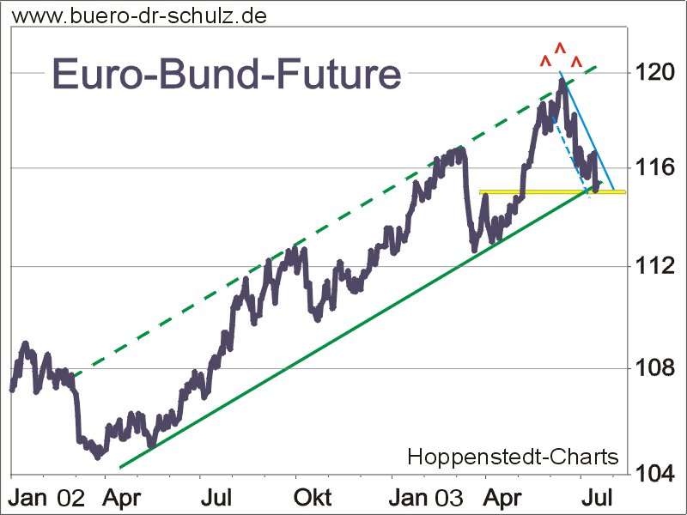

1 Euro in US-Dollar

Rein charttechnisch weist das Umtauschverhältnis zwischen Euro und Dollar starke Parallelen zum Bund-Future auf. Auch hier fiel der Euro auf eine Kreuzunterstützung aus Aufwärtstrendlinie und Widerstandszone zurück. Anlegern bietet sich eine gute Chance, auf einen kurzfristig steigenden Euro zu setzen.
